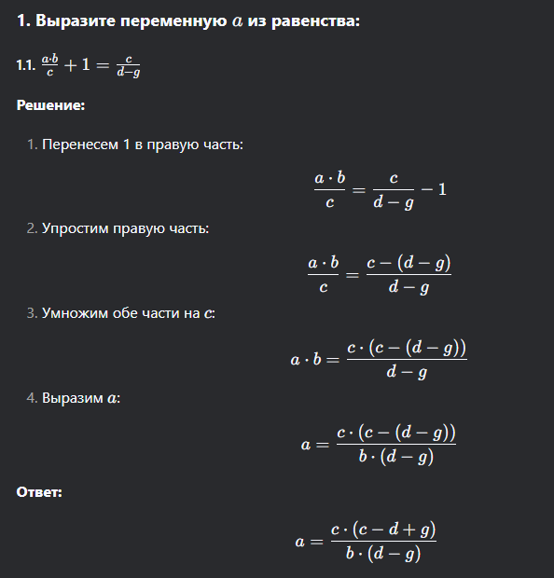

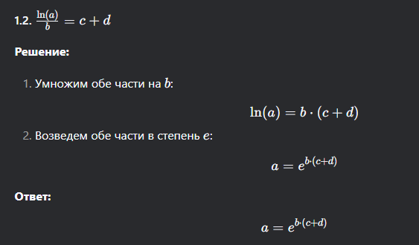

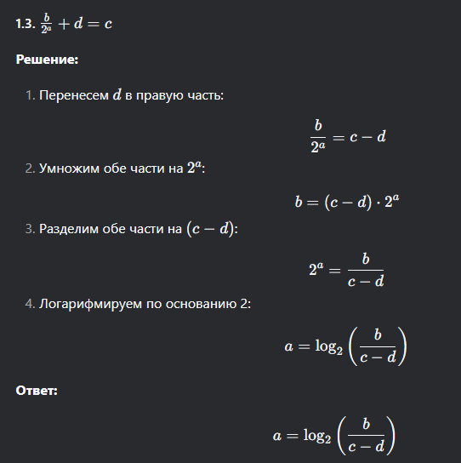

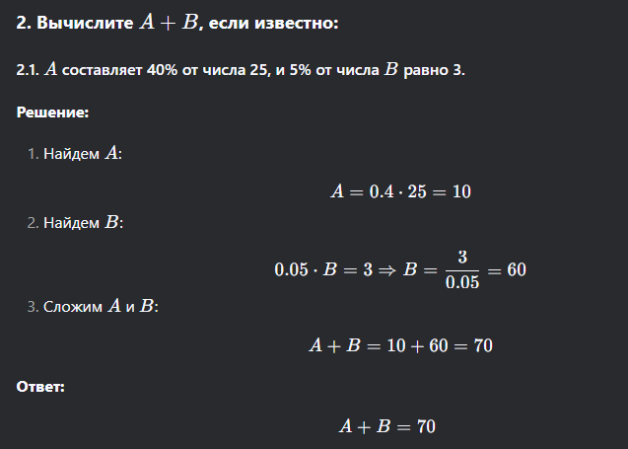

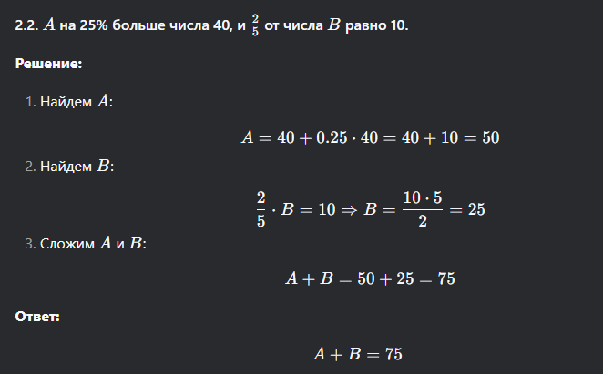

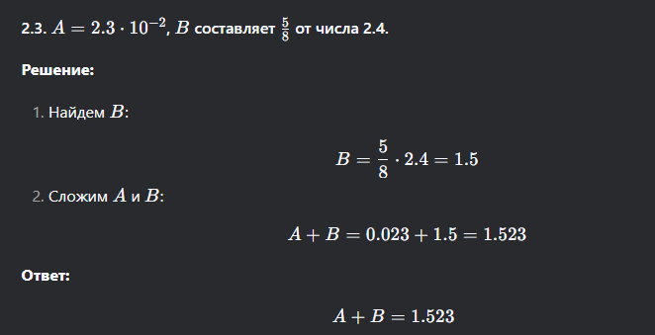

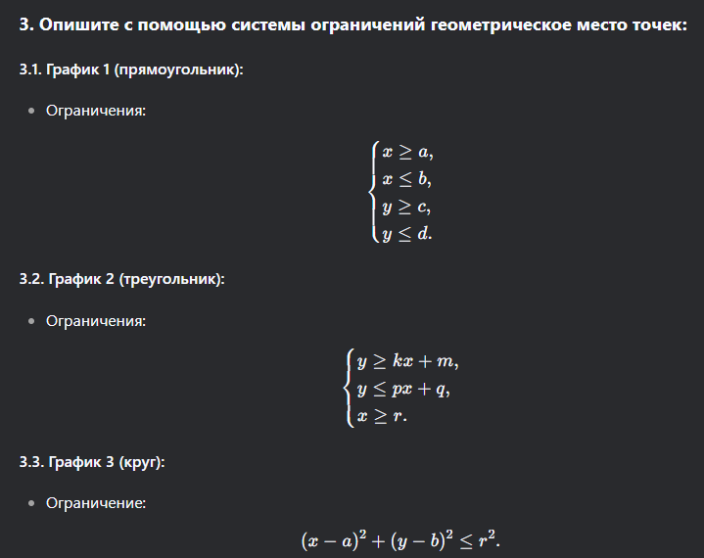

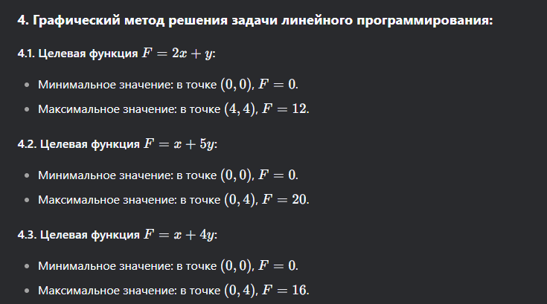

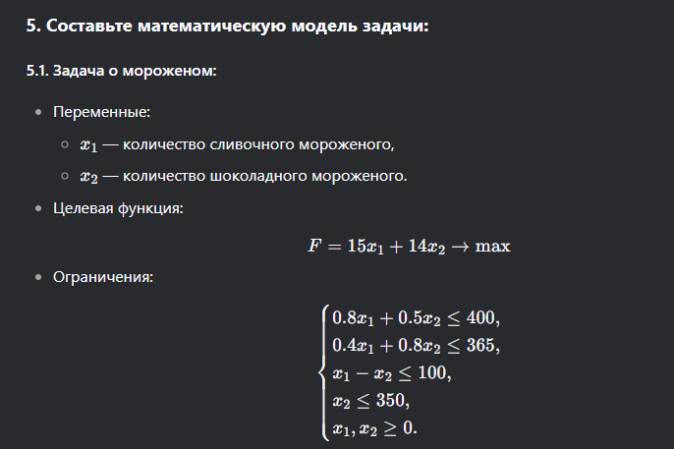

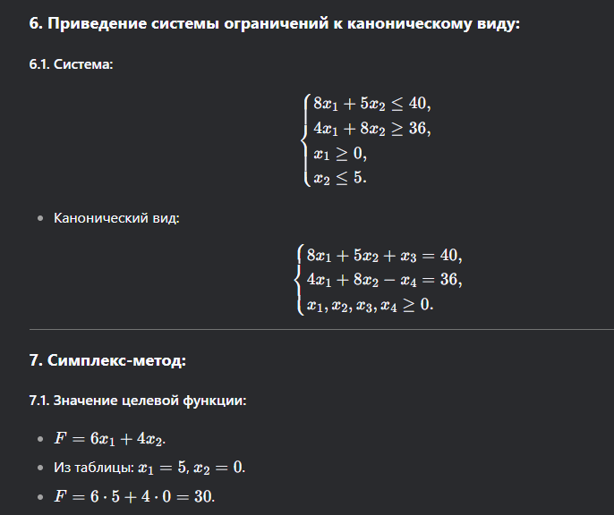

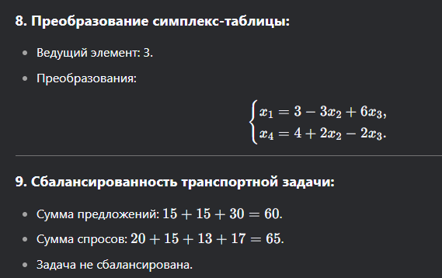

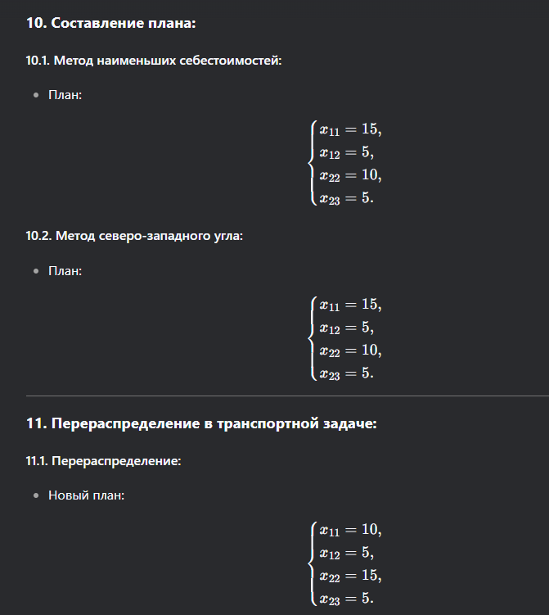

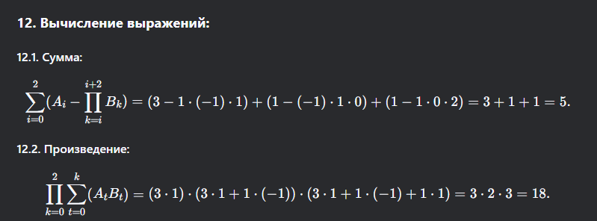

### **Задание 9**

### **Исходные данные**

|  |  |  |  |  |
| --- | --- | --- | --- | --- |
| **Ai\ Bj​** | **15** | **15** | **30** | **Предложение** |
| **20** | 3 | 7 | 2 | 20 |
| **15** | 9 | 2 | 1 | 15 |
| **13** | 1 | 5 | 7 | 13 |
| **17** | 6 | 4 | 8 | 17 |
| **Спрос** | 15 | 15 | 30 | **60** |

### **Решение**

Чтобы определить, является ли транспортная задача сбалансированной, нужно сравнить **общий спрос** и **общее предложение**.

* **Сумма предложения:** 20+15+13+17=65
* **Сумма спроса:** 15+15+30=60

Так как **сумма предложения (65) не равна сумме спроса (60)**, **транспортная задача не является сбалансированной**.

### **Обоснование**

В таких случаях можно:

1. Добавить фиктивного потребителя с потребностью **5** единиц и нулевыми затратами перевозки.
2. Изменить исходные данные, чтобы привести баланс к равенству.

**10.1 Метод наименьшей стоимости**

**Исходные данные**

|  |  |  |  |  |
| --- | --- | --- | --- | --- |
| **Ai\Bj​** | **15** | **15** | **10** | **Спрос** |
| **20** | 3 | 4 | 2 | 20 |
| **15** | 5 | 2 | 1 | 15 |
| **5** | 1 | 6 | 5 | 5 |
| **Предложение** | 15 | 15 | 10 | **40** |

Общий объем предложения **15 + 15 + 10 = 40**, общий объем спроса **20 + 15 + 5 = 40**, значит, задача **сбалансирована**.

**Решение методом наименьшей стоимости**

1. **Минимальный элемент = 1 (A3, B1)**
   * Назначаем **5** (всё, что есть у A3)
   * Остатки: Остатки: A3=0, B1=15
2. **Минимальный элемент = 2 (A2, B2)**
   * Назначаем **15** (всё, что есть у A2)
   * Остатки: A2=0, B2=0
3. **Минимальный элемент = 2 (A1, B3)**
   * Назначаем **10** (всё, что требует B3)
   * Остатки: A1=10, B3=0
4. **Оставшиеся элементы (A1, B1)**
   * Назначаем **10** в (A1, B1)
   * Остатки: A1=0, B1=5
   * Назначаем **5** в (A2, B1)
   * Остатки: A2=0, B1=0

**Итоговое распределение:**

|  |  |  |  |
| --- | --- | --- | --- |
| **Ai\ Bj ​** | **15** | **15** | **10** |
| **20** | 10 | 0 | 10 |
| **15** | 5 | 15 | 0 |
| **5** | 5 | 0 | 0 |

**Целевая функция:**

(10×3)+(5×5)+(15×2)+(10×2)+(5×1)=30+25+30+20+5=110

**10.2 Метод северо-западного угла**

1. **Заполняем (A1, B1)** → 15
   * Остатки: A1= 5, B1=0
2. **Заполняем (A1, B2)** → 5
   * Остатки: A1= 0, B2 = 10
3. **Заполняем (A2, B2)** → 10
   * Остатки: A2=5, B2=0
4. **Заполняем (A2, B3)** → 5
   * Остатки: A2=0, B3=5
5. **Заполняем (A3, B3)** → 5
   * Остатки: A3=0, B3=0

**Итоговое распределение:**

|  |  |  |  |
| --- | --- | --- | --- |
| **Ai\ Bj ​** | **15** | **15** | **10** |
| **20** | 15 | 5 | 0 |
| **15** | 0 | 10 | 5 |
| **5** | 0 | 0 | 5 |

**Целевая функция:**

(15×3)+(5×4)+(10×2)+(5×1)+(5×5)=45+20+20+5+25=115

**Выводы**

1. **Метод наименьшей стоимости** дал значение **110**.
2. **Метод северо-западного угла** дал значение **115**.
3. **Лучший метод** – метод наименьшей стоимости.

**Теоретические вопросы:**

1. **Общая модель задачи линейного программирования:**

max Z=c1​x1​+c2x2

при ограничениях:

a11​x1​+a12​x2​≤b1​

a21​x1​+a22​x2​≤b2​

a31​x1​+a32​x2​≤b3

и условиях неотрицательности:

x1​≥0,x2​≥0.

1. Количество возможных векторов-решений задачи линейного программирования может быть:
   * **Одно** (если есть единственное оптимальное решение),
   * **Бесконечно много** (если множество оптимальных решений образует луч или отрезок),
   * **Не существует** (если допустимое множество пусто).
2. **Да**, множество возможных решений может быть пустым, если ограничения системы несовместны.
3. **Нет**, множество возможных решений линейной задачи — всегда выпуклое множество, но не может иметь криволинейных границ, таких как сектор круга.
4. **Да**, если ограничения образуют параллельные прямые или если в задаче есть вырожденное оптимальное решение.
5. **Градиент** — это вектор частных производных целевой функции:

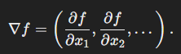

**Линия уровня** — множество точек, в которых функция принимает одно и то же значение:

f(x1​,x2​)=c.

1. **Базисные переменные** — это переменные, значения которых находятся в решении системы уравнений.  
   **Свободные (небазисные) переменные** — те, которые принимают нулевые значения.
2. **Транспортная задача называется сбалансированной**, если общий объем предложения равен общему объему спроса:



1. **Максимальное количество положительных xij​ в опорном плане** равно **m+n−1**.
2. **Минимальное количество ячеек в цикле перераспределения** — **4**.
3. **Нет**, цикл перераспределения всегда состоит из **четного** количества ячеек (минимум 4).
4. **Схема расположения "плюсовых" и "минусовых" ячеек в цикле** чередуется по принципу шахматного порядка:

* Стартовая ячейка получает знак "+".
* Следующая по циклу — "−".
* Далее знаки чередуются.